1 — Yêu cầu FR/NFR
Từ mô tả nghiệp vụ, xác định 2 Yêu cầu chức năng và 1 Yêu cầu phi chức năng. NFR phải đo lường được, không dùng từ cảm tính như "nhanh", "tốt".
Mã | Loại | Nội dung
FR-01 | Chức năng | Hệ thống cho phép Khách hàng xem danh sách sản phẩm, chọn số lượng và thêm vào giỏ hàng sau khi đã đăng nhập.
FR-02 | Chức năng | Hệ thống tự động kiểm tra tồn kho, áp dụng mã giảm giá (nếu có) và tạo đơn hàng khi Khách hàng xác nhận đặt hàng thành công.
NFR-01 | Phi chức năng | Thời gian phản hồi của hệ thống khi thực hiện kiểm tra tồn kho các sản phẩm trong giỏ hàng phải dưới 2 giây đối với mỗi lượt bấm đặt hàng.

2 — Kiến trúc 3 tầng
Mô tả vai trò của từng tầng trong luồng Đặt hàng Online:
Tầng | Vai trò trong luồng Đặt hàng Online
Presentation Tier | Hiển thị giao diện app di động cho Khách hàng chọn sản phẩm, nhập mã giảm giá, bấm đặt hàng và hiển thị thông báo kết quả (thành công hoặc hết hàng).
Business Logic Tier | Xử lý các quy tắc nghiệp vụ: kiểm tra số lượng tồn kho từng sản phẩm trong giỏ, tính tổng tiền, kiểm tra & áp dụng mã giảm giá, khởi tạo đơn hàng mới.
Data Tier | Lưu trữ và cập nhật dữ liệu vào cơ sở dữ liệu: đọc thông tin Khách hàng, Sản phẩm, cập nhật giảm “SoLuongTonKho” và ghi nhận bản ghi “DonHang”, “ChiTietDonHang”.
3 — Use Case Diagram:
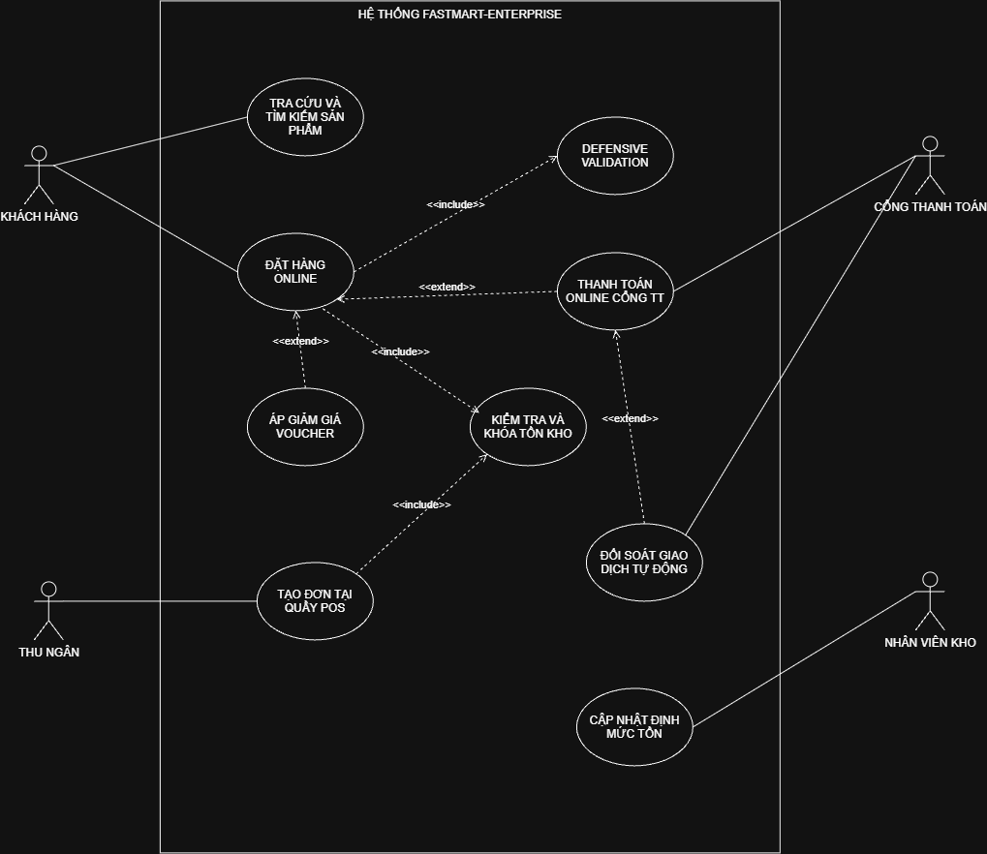

4 — Đặc tả Use Case & Activity Diagram
Chọn Use Case chính của luồng Đặt hàng Online và viết đặc tả đủ 6 phần:
Phần | Nội dung
Use Case Name & ID | UC-01: Đặt hàng Online
Actor(s) & Description | Khách hàng: Người dùng trực tiếp thao tác chọn mua sản phẩm và xác nhận đặt hàng trên ứng dụng.
Pre-conditions | Khách hàng đã đăng nhập thành công vào app và có sẵn sản phẩm trong giỏ hàng.
Post-conditions | Đơn hàng mới được khởi tạo và lưu vào hệ thống, số lượng tồn kho của các sản phẩm tương ứng được cập nhật giảm.
Main Flow | Bước 1: Khách hàng bấm Đặt hàng từ giỏ hàng.  Bước 2: Hệ thống tự động kiểm tra số lượng tồn kho của từng sản phẩm trong giỏ.  Bước 3: Khách hàng nhập mã giảm giá (nếu có) và hệ thống áp dụng mức giảm tương ứng.  Bước 4: Khách hàng xác nhận đặt hàng.  Bước 5: Hệ thống khởi tạo đơn hàng mới và hiển thị thông báo đặt hàng thành công.
Alternative Flows | Alt 2a (Sản phẩm không đủ hàng): Ở Bước 2, nếu có ít nhất 1 sản phẩm không đủ số lượng tồn kho, hệ thống thông báo báo lỗi cho Khách hàng và dừng tạo đơn hàng.

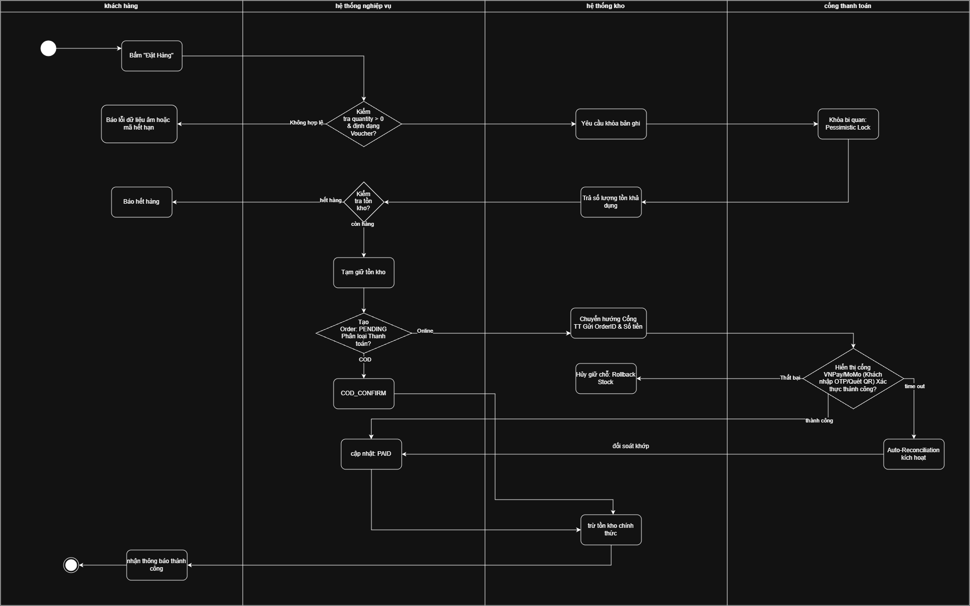
5 — Class Diagram
Dùng kỹ thuật Danh từ – Động từ trên Main Flow ở Bước 4 để chọn ra 3 Class:
Class | Thuộc tính | Phương thức
KhachHang | - maKH: String  - hoTen: String  - email: String | + dangNhap()  + taoDonHang()
DonHang | - maDH: String  - ngayDat: Date  - maGiamGia: String  - tongTien: Double | + apDungMaGiamGia()  + tinhTongTien()
SanPham | - maSP: String  - tenSP: String  - donGia: Double  - soLuongTonKho: Int | + kiemTraTonKho()  + capNhatTonKho()

Giải thích Quan hệ Composition / Aggregation
- Quan hệ giữa DonHang và ChiTietDonHang (hoặc SanPham trong ngữ cảnh đơn hàng) là quan hệ Composition (Cấu thành): Chi tiết đơn hàng không thể tồn tại độc lập nếu đơn hàng không được khởi tạo. Ngược lại, quan hệ giữa SanPham và danh mục độc lập với DonHang là Aggregation (Tập hợp) vì sản phẩm tồn tại độc lập trong danh mục cửa hàng ngay cả khi không nằm trong đơn hàng nào.
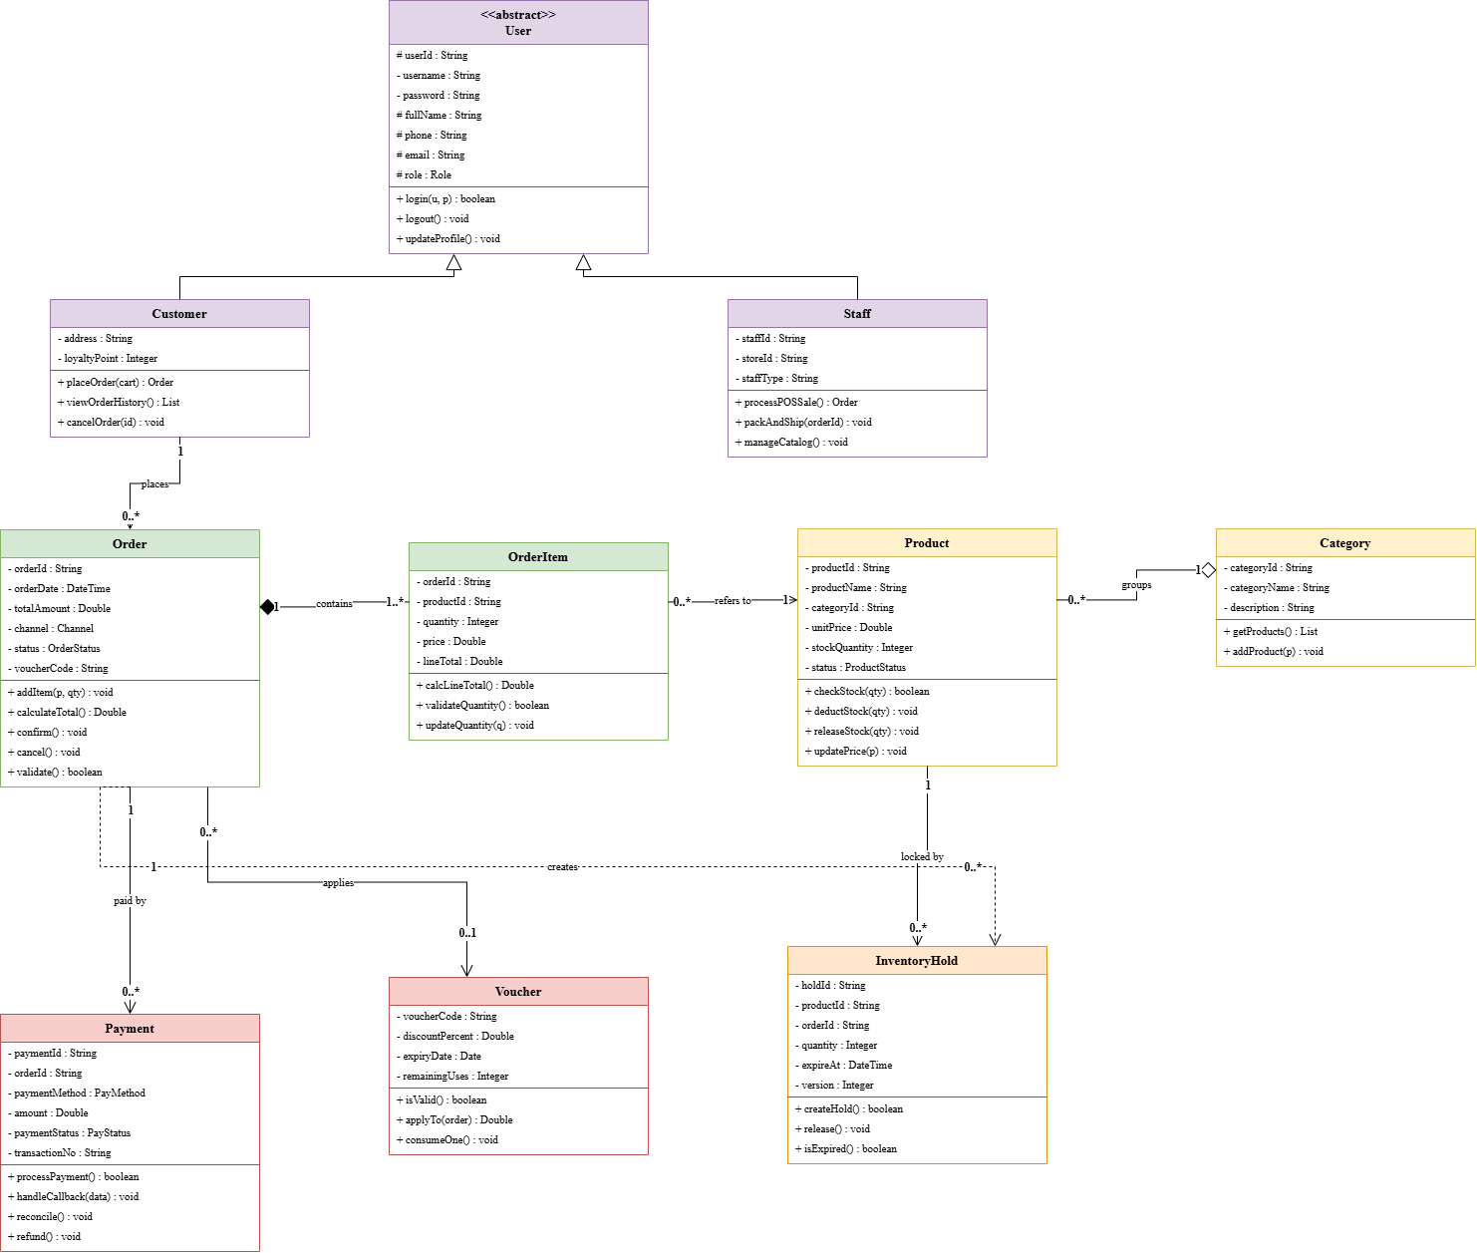

6 — Sequence Diagram:
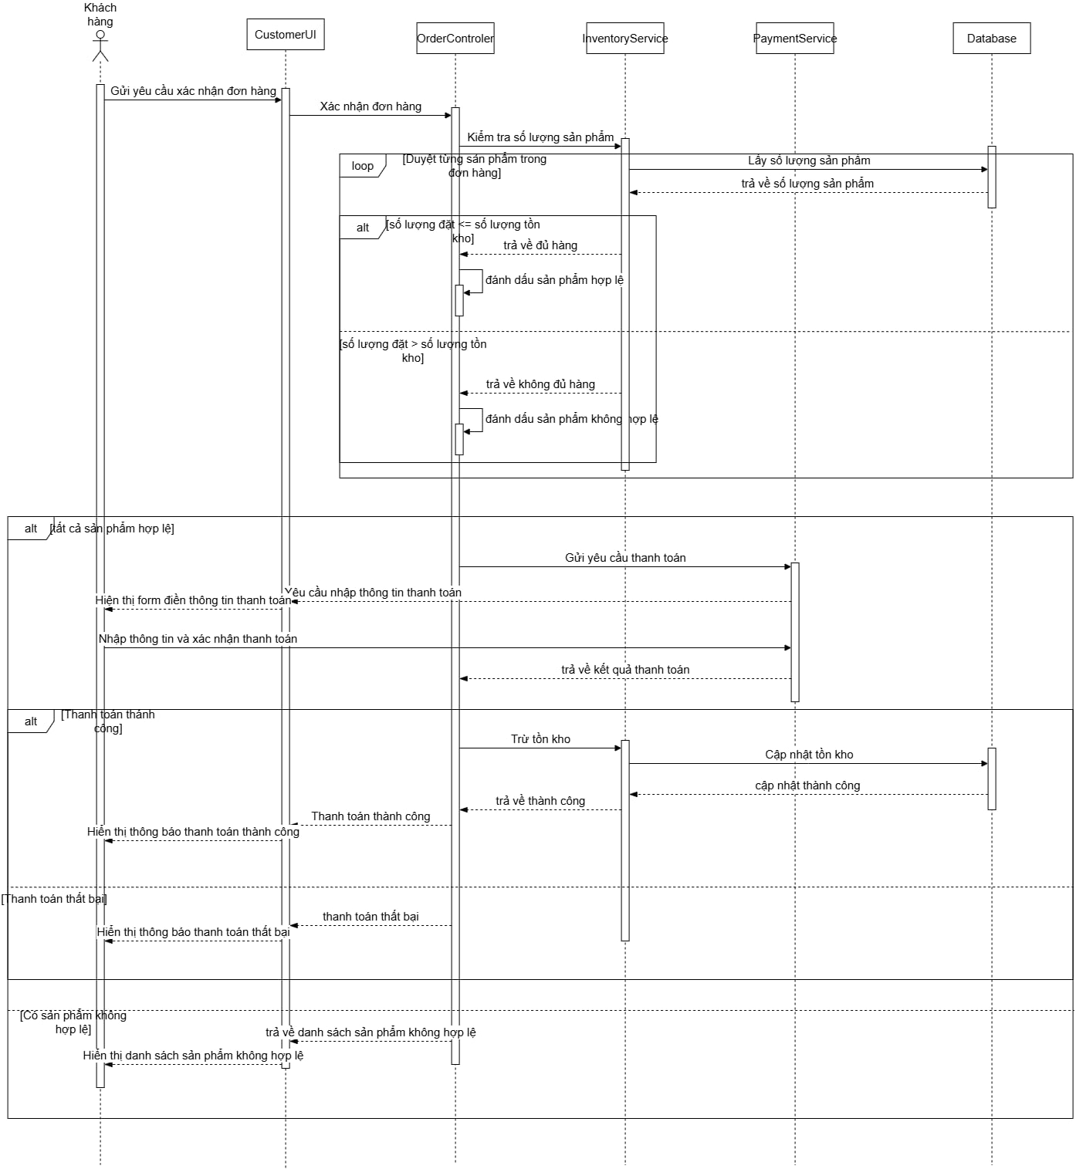

7 — UI Wireframe
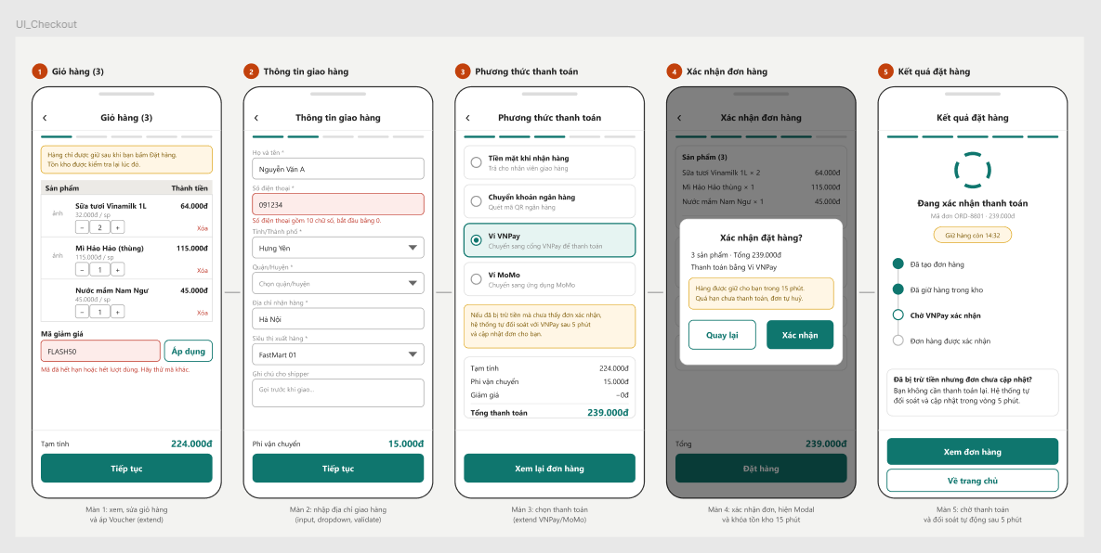

8 — ERD
Chuyển các Class ở Bước 5 sang ERD theo 3 quy tắc ánh xạ (Class → Entity, Attribute → Column, Relationship → Khóa ngoại hoặc bảng trung gian):
Bảng | Cột (ghi rõ PK/FK)
KHACH_HANG | MaKH (PK), HoTen, Email
SAN_PHAM | MaSP (PK), TenSP, DonGia, SoLuongTonKho
DON_HANG | MaDH (PK), NgayDat, MaGiamGia, MaKH (FK)
CHI_TIET_DON_HANG | MaDH (PK, FK), MaSP (PK, FK), SoLuongMua, DonGiaMua

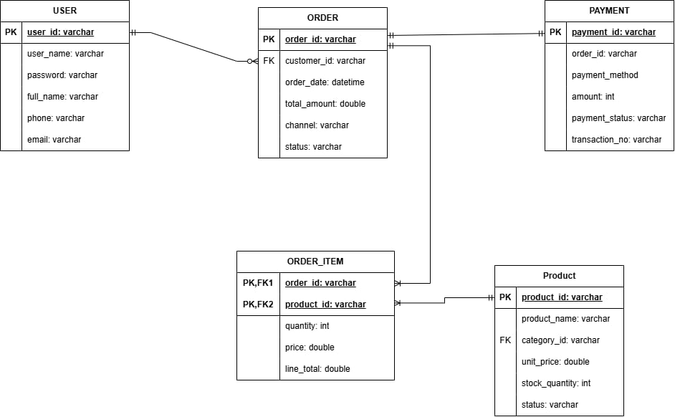

9 — Vị trí trong tài liệu SRS
Nếu đóng gói các sơ đồ ở Bước 3–8 vào tài liệu SRS theo cấu trúc IEEE 830, cho biết vị trí đặt của: Use Case Diagram, UI Wireframe, ERD và Class Diagram.
Sơ đồ | Vị trí trong SRS
Use Case Diagram | Section 3.1 — External Interface Requirements
UI Wireframe | Section 3.1.1 — User Interfaces
ERD | Section 3.4 — Logical Database Requirements
Class Diagram | Section 3.5 — Software System Attributes / Detailed Design Constraints

